Методические рекомендации по обработке рук сотрудников медицинских организаций Республики Казахстан
Утверждено
Приказом Председателя Комитета
государственного санитарно-
эпидемиологического надзора
Министерства здравоохранения
Республики Казахстан
от «23» апреля 2013 года
№ 111

Методические рекомендации
по обработке рук сотрудников медицинских
организаций Республики Казахстан

1. Общие положения

1. Настоящие методические рекомендации предназначены для сотрудников медицинских организаций Республики Казахстан.
2. Для обеспечения эффективной обработки рук необходимо соблюдать следующие условия: подстриженные ногти, отсутствие лака на ногтях, отсутствие искусственных ногтей, отсутствие на руках ювелирных украшений и часов.
3. Основным фактором передачи и распространения возбудителей внутрибольничных инфекций в медицинских организациях являются руки медицинского персонала, загрязнение которых происходит при выполнении манипуляций или при соприкосновении с различными объектами больничной среды (поверхности аппаратов, приборов, предметы ухода за больными, санитарно-техническое оборудование, бельё, одежда, изделия медицинского назначения, перевязочный материал, медицинские отходы и др.).
4. Для прерывания возможных путей передачи микроорганизмов через руки и снижения риска возникновения внутрибольничных инфекций необходимо обрабатывать руки сотрудников медицинских организаций во всех случаях, когда имеется реальная или потенциальная вероятность их загрязнения.
5. Различают три способа обработки рук сотрудников медицинских организаций:
мытье рук мылом и водой без применения антисептиков;
обработка рук с применением антисептика;
хирургическая дезинфекция рук.
2. Мытье рук мылом и водой без применения антисептиков

6. Мытье рук мылом и водой без применения антисептиков проводится в следующих случаях:
1) перед работой с продуктами питания, приготовлением и раздачей пищи;
2) перед едой;
3) после посещения туалета;
4) перед и после проведения действий по уходу за пациентом, когда нет непосредственного контакта с пациентом (смена постельного белья, уборка помещения и т.п.);
5) после контакта с неповрежденной кожей пациента (пальпация, измерение пульса, артериального давления и т.п.), за исключением пациентов с признаками инфекционных и паразитарных заболеваний;
6) во всех случаях, когда руки явно загрязнены.
7. Для мытья рук используется теплая проточная вода, жидкое мыло во флаконах с дозатором, одноразовые полотенца или одноразовые салфетки. Нельзя доливать жидкое мыло в частично опорожненный флакон.
8. Последовательность действий при мытье рук:
1) открыть водопроводный кран;
2) смочить руки водой;
3) нанести на влажные руки мыло;
4) провести обработку в соответствии европейскому стандарту EN-1500 (приложение к настоящим методическим рекомендациям);
5) высушить руки одноразовым полотенцем или одноразовой салфеткой;
6) сбросить полотенце в емкость или контейнер для сбора отходов.

3. Обработка рук с применением антисептика

9. Обработка рук с применением антисептика проводится в следующих случаях:
1) перед и после выполнения инвазивных процедур;
2) перед и после проведения манипуляций с повреждением целостности кожных покровов пациента;
3) перед и после манипуляций с ранами и катетерами;
4) после контакта с кровью и другими биологическими жидкостями, выделениями больного;
5) перед и после контакта с пациентами с признаками инфекционных и паразитарных заболеваний;
6) перед осмотром новорожденных.
10. Обработка рук с применением антисептика состоит из двух этапов: мытье рук мылом и водой (согласно пункту 8) и дезинфекции рук кожным антисептиком.
11. Последовательность действий при обработке рук с применением антисептика:
1) провести мытье рук мылом и водой в соответствии с пунктом 8 настоящих методических рекомендаций;
2) нанести на кисти рук антисептик в количестве не менее 3 мл и тщательно втереть в кожу до полного высыхания соблюдая последовательность движений по стандарту EN-1500 (после нанесения антисептика руки не вытирать).
12. Для обработки рук используются теплая проточная вода, жидкое мыло и антисептики во флаконах с локтевым дозатором, одноразовые полотенца или одноразовые салфетки. Нельзя доливать жидкое мыло и антисептик в частично опорожненный флакон. В качестве антисептика используются средства дезинфекции, разрешенные к применению в Республике Казахстан.

4. Хирургическая дезинфекция рук

13. Хирургическая дезинфекция рук проводится в следующих случаях:
1) перед любыми оперативными вмешательствами;
2) перед серьезными инвазивными процедурами (например, пункция крупных сосудов).
14. Хирургическая дезинфекция рук состоит из трех этапов: механической очистки рук, дезинфекции рук кожным антисептиком, закрытии рук стерильными одноразовыми перчатками.
15. При хирургической дезинфекции рук в обработку включаются предплечья, используются теплая проточная вода, жидкое мыло и антисептики во флаконах с локтевым дозатором, стерильные полотенца или стерильные салфетки.
16. При хирургической дезинфекции кисти рук и предплечья моют теплой водой с жидким мылом соблюдая последовательность движений по стандарту EN-1500 и высушивают стерильным полотенцем или стерильной салфеткой. Затем обрабатываются ногтевые ложа и околоногтевые валики одноразовыми стерильными деревянными палочками, смоченными в растворе антисептика. Щетки применять не обязательно. Если щетки все же применяются, то следует применять стерильные мягкие щетки, при этом пользоваться щетками следует только для обработки околоногтевых областей и только для первой обработки в течение рабочей смены.
После окончания этапа механической очистки на кисти рук наносится антисептик порциями по 3 мл и сразу втирается в кожу, строго соблюдая последовательность движений по стандарту EN-1500. Процедура нанесения кожного антисептика повторяется 2 раза, общий расход антисептика - 10 мл, общее время процедуры - 5 минут.
После завершения операции (процедуры), перчатки снимают, руки моют жидким мылом и наносят питательный крем или лосьон.

Этапы хирургической дезинфекции рук

Этапы обработки | Время
1. Механическая очистка рук:  - вымыть кисти рук и предплечья водой с жидким мылом строго соблюдая последовательность движений по стандарту EN-1500;  - высушить стерильным полотенцем или стерильной салфеткой; | 2 мин.
- обработать ногтевые ложа, околоногтевые валики одноразовыми стерильными деревянными палочками, смоченными антисептиками. | Не менее 1 мин.
2. Дезинфекции рук кожным антисептиком:
- нанести антисептик на кисти рук и предплечья порциями по 3 мл. из локтевого дозатора. Расход на 1 обработку – 10 мл;
- втирать антисептик в кожу рук, строго соблюдая последовательность движений по стандарту EN-1500. | В течение 5 мин
3. Надеть стерильные перчатки на руки после полного испарения антисептика.

После завершения работы снять перчатки, вымыть руки водой с жидким мылом и нанести питательный крем или лосьон для предупреждения сушащего эффекта.

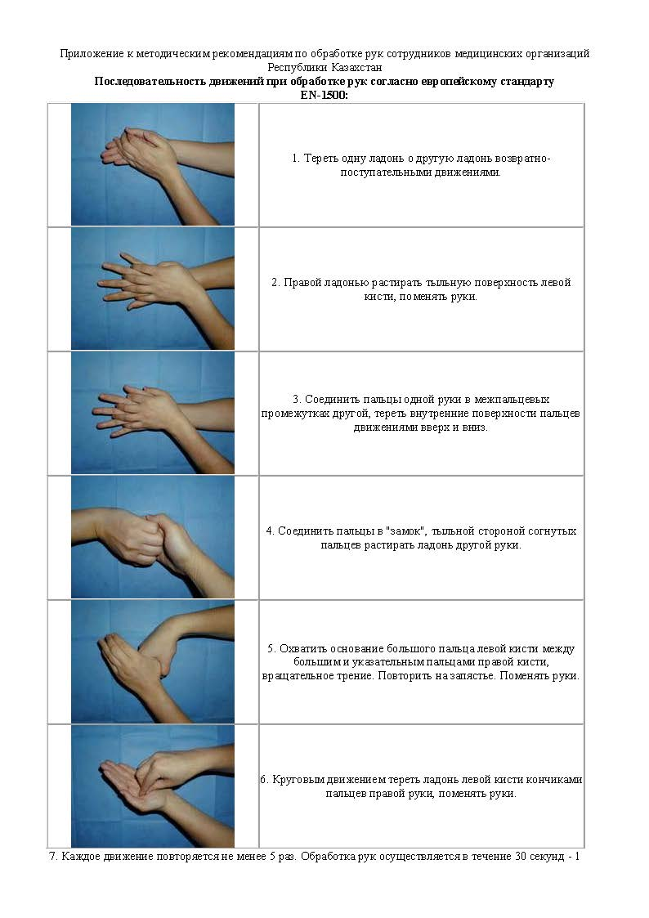
- Вы здесь:

- Главная

- Uncategorised

- zakon

